宜蘭縣興中國民中學103學年度『化學下鄉活動』實施計畫
一、依據：103.8.29本學年度第二學期期初課發會決議辦理。
二、目的：幫助學生學習生活化、趣味化的化學知識。
三、指導單位：淡江大學化學系。
四、承辦單位：興中國中教務處。
五、實施日期：103年9月10日(三)下午。
六、實施對象：本校一年級學生。
七、實施方式：
（一）活動方式：1.跑關活動：三個小隊分別體驗3個DIY的化學實驗遊戲。
2.科學海報展覽：於學校穿堂展示。
（二）跑關規劃：
時 間 | 內 容 |  |  | 備註
10:00~12:00 | 工作人員佈場、訓練學生助手
12:00~13:00 | 工作人員午餐
13:00~13:30 | 集合、開場、活動介紹
關 卡 | 第1關 | 第2關 | 第3關
13:30~14:00 | A隊 | B隊 | C隊 | 請各班任課老師務必隨班指導
14:00~14:30 | C隊 | A隊 | B隊
14:30~15:00 | B隊 | C隊 | A隊
15:00~15:15 | 大合照
15:15~16:05 | 結尾(影片欣賞、有獎徵答)
八、活動費用：由國科會補助以及廠商贊助。
九、本計畫經校長核可後實施，修正時亦同。
十、成效評估：藉由這次的化學下鄉活動，希望將化學知識變的生活化、趣味化，讓學生從遊戲中學習。

承辦人： 教務主任： 校長：

附件一、成果照片
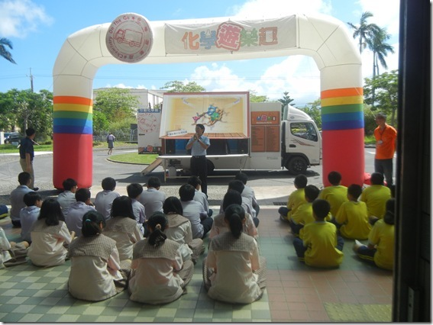 | 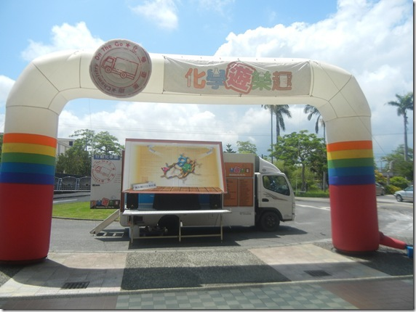
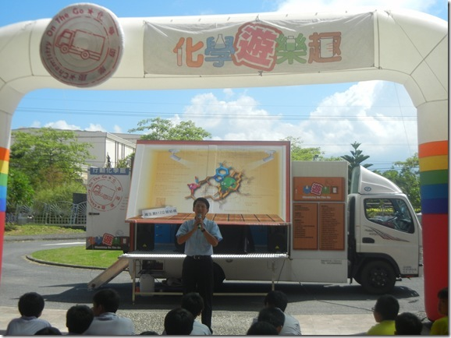 | 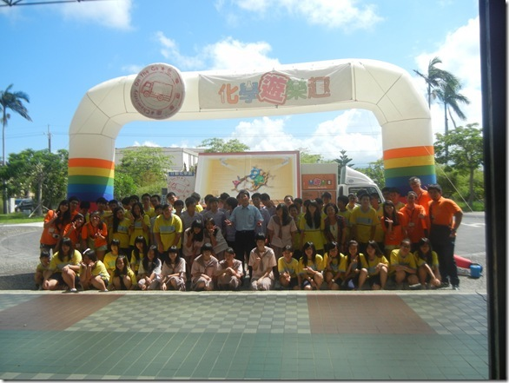
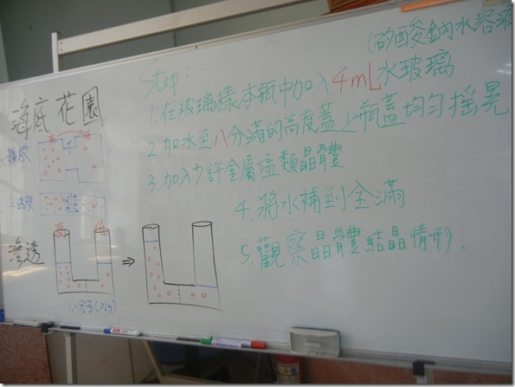 | 